Конспект классного часа

по теме «МОЯ СЕМЬЯ»

5 класс

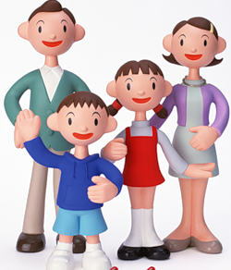

Разработала:
Котова Инна Владимировна,
классный руководитель 5 класса,
МБОУ ООШ № 3 г.Гуково

ноябрь 2013 год

Конспект классного часа по теме «Моя семья»

Тема: «Моя семья»

Тип: сюжетное занятие
Технология: игровое обучение

Методы:
- словесный;
- игровой;
- объяснительно-иллюстративный;
- репродуктивный;
Цель: уточнить представления о членах семьи
Задачи:
- Формирование представлений о семье, элементарных родственных связях.
- Развитие памяти на основе упражнений в запоминании.
- Воспитание заботливого отношения к членам своей семьи, чувства гордости за свою семью; базовых эмоций личности.
Словарная работа: семья, дружная семья, мама, папа, дедушка, бабушка, брат, сестра.
Оборудование урока: рисунки на тему «Моя семья», дидактические игры «Назови ласково членов своей семьи», «Что бы вы пожелали своей семье?», «Настроение», сюжетные картинки: дерево без листьев, листочки красного, зелёного цвета, солнышки-настроения, телевизор, слайды, карандаши, карточки-раскраски.
Музыкальный ряд: песня «Неразлучные друзья».

Ход занятия
Организационный момент

Собирайтесь, дети, в круг.
Я – твой друг и ты – мой друг.
Крепко за руки возьмитесь
И друг другу улыбнитесь!
Посмотрю на ваши лица,
С кем бы мне здесь подружиться?
Я – Инна Владимировна, а ты кто? Ответь мне, как тебя ласково зовут дома (Сашенька, Кариночка ...).
- Здравствуйте, милые дети,
Вы всех прекрасней на свете!
Вот таких хороших - пригожих я приглашаю поиграть.
Психогимнастика
(На доске изображения солнышек с лицами, выражающими разное настроение).
Посмотрите внимательно на доску и выберите то солнышко, которое больше вам нравится.

- Почему выбрали именно это солнышко?
Вам больше понравилось улыбающееся солнце потому, что у вас хорошее настроение?
Пусть это весёлое солнышко будет с нами всё занятие.
(На доске оставить только улыбающееся солнышко)
Сегодня мы рассмотрим очень интересную и важную тему, и, я надеюсь, что вы будете активно работать, и у всех вас до конца занятия сохранится прекрасное настроение. А сейчас посмотрите на своего соседа по парте и пожелайте друг другу удачи.
(Дети желают друг другу удачи).
Сообщение темы классного часа
У меня есть мама,
У меня есть папа,
У меня есть дедушка,
У меня есть бабушка,
А у них есть я.
Что это? СЕМЬЯ.
- Сегодня мы поговорим о семье.
(На доску вывешивается планшет с надписью СЕМЬЯ).
Изучение нового материала
- Как вы понимаете слово семья? (Ответы детей)
- Семья – это дом. Семья – это мир, где царят любовь, преданность, дружба. Семья – это самое дорогое, что есть у каждого человека.
Семья - это люди, которые не всегда живут вместе, но они никогда не забывают заботиться друг о друге. А самое главное – они родные друг другу. Раньше семьи всегда были большими. А сейчас есть семьи большие, есть и маленькие.
- А у вас семья большая? Расскажите мне о своей семье.
- Кто есть в вашей семье?
- Сколько человек?
- Что делает мама, папа, бабушка и т.д?
- А ты помогаешь им? (Дети рассказывают о своих семьях).
Я вам расскажу о своей семье. В моей семье 4 человека - я, мой муж, сын Артем, дочь Арина. Артем учится в 6 классе МБОУ СОШ №24, а маленькая Ариша – ей 2,5 года ходит в детский сад «Сказка». Я и мой муж работаем. В свободное время мы любим отдыхать на природе, вместе ходить в кино.
- Скажите, дети, какая семья называется дружной?
( Дети называют признаки дружной семьи: не ссорятся, помогают друг другу, вместя проводят свободное время, уважают старших и т.д. На доску вывешивается планшет с надписью ДРУЖНАЯ СЕМЬЯ).
Заучивание наизусть стихотворения
Наша дружная семья:
Мама, папа, брат и я.
Спортом любим заниматься,
И, конечно, закаляться.
Мы - счастливая семья,
Мама, папа, брат и я.
Продолжение изучения нового материала (слайды)
- Скажите, а какую семью можно назвать большой?
(Дети перечисляют членов большой семьи и подсчитывают возможное количество).
- Скажите, а у вас большие семьи? Давайте посчитаем членов ваших семей.
- Хочу познакомить вас с одной большой семьёй.
(Слайды 2, 3, 4, 5, 6, 7, 8, 9, 10, 11, 12)
- Можно ли назвать эту семью большой и дружной? Почему?
Физкультминутка
Этот пальчик – дедушка,
Этот пальчик – бабушка,
Этот пальчик – папочка,
Этот пальчик – мамочка,
А вот этот пальчик – я,
Вместе – дружная семья!
(На каждую строчку дети соединяют пальца двух рук, встряхивают руками).
Рисование-раскрашивание на тему «Моя семья»
- А сейчас я предлагаю раскрасить рисунок «Моя семья». Пока вы раскрашиваете, будет звучать песня «Неразлучные друзья». (Слайд 13)
Выставка детских рисунков (задание можно дать на дом)
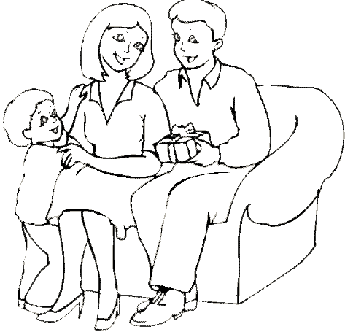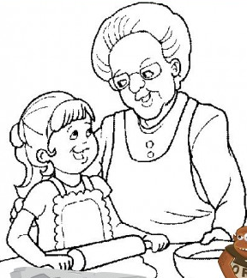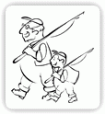

(Дети кратко говорят, что изображено на рисунках-раскрасках и помещают их под надписью «ДРУЖНАЯ СЕМЬЯ»).
Нравственные заповеди
- Семью почитали ещё с древних времён, народ сложил много пословиц:
“При солнышке тепло, при матери – добро”
“Нет милее дружка, чем родная матушка”
“Золото и серебро не стареют, отец и мать, цены не имеют”.
(Слайд 14)

Итог урока
- Что же такое семья для каждого из вас? (Это мама, папа, бабушка, дедушка и т.д.)
- Игра: «Назови ласково по имени (маму, папу, сестрёнку, бабушку, дедушку, братика).
- Игра: «Что бы вы хотели пожелать своей семье?» (Пожелания детей своей семье)
А в заключении классного часа, я хочу прочитать вам стихотворение Т.Лукашевой «Мой дом».
(Слайд 16)
Круг «От сердца сердцу»
− А теперь, дети, встанем в круг. Давайте все вместе скажем нашим родным, одноклассникам самые тёплые слова: «Очень я вас всех люблю».
- Я хочу всем присутствующим подарить прекрасное стихотворение про семью.
Семья – это счастье, любовь и удача,
Семья – это летом поездки на дачу.
Семья – это праздник, семейные даты,
Подарки, покупки, приятные траты.
Рожденье детей, первый шаг, первый лепет,
Мечты о хорошем, волненье и трепет.
Семья – это труд, друг о друге забота,
Семья – это много домашней работы.
Семья – это важно! Семья – это сложно!
Но счастливо жить одному невозможно!
Всегда будьте вместе, любовь берегите,
Обиды и ссоры подальше гоните,
Хочу, чтоб про вас говорили друзья:
Какая хорошая Ваша семья!

